SCHREIBBEWERB

Name der Schülerin/des Schülers: Jan, Gerald
Alter: 13, 12 Schule: NMS Zellerndorf
Klasse: 3 Ort: 2051 Zellerndorf

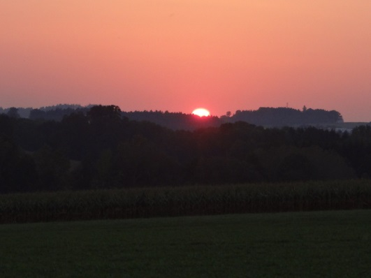
Foto: „De letztn Sunstrohln“ – Romana H., NMS Aschbach
Wald Nacht
Christoph Mauz

20:37
Schöner Schmarrn! Jetzt wird es gleich finster und ich habe immer noch keine Ahnung, wo genau ich bin. Das Einzige, das völlig außer Streit steht, ist die Tatsache, dass ich im Wald stehe. Mittendrin! Der Wald ist irgendwo im westlichen Niederösterreich. Zwischen Amstetten West und Oed-Öhling. Wenn ich die Augen zumache, dann höre ich Autobahngeräusche. Das heißt, ich hoffe, dass es Autobahngeräusche sind. Weil wenn das Geräusch zum Beispiel von Gelsen kommt, dann gute Nacht, Bertl! Bertl heiße ich übrigens. Bertl Panigl und ich hab‘ mich verlaufen. Verlaufen in einem Wald im westlichen Niederösterreich, zwischen Amstetten West und Oed-Öhling.
Verzweifelt hole ich mein Handy hervor, aber ich habe immer noch kein Signal. Überall funktioniert das Klumpert! Überall, außer in einem Wald im westlichen Niederösterreich, zwischen Amstetten und Oed-Öhling!

… Ich versuchte, den Geräuschen zu folgen, dabei machte ich auf meinem Handy die Taschenlampe an. Mittlerweile war es jetzt schon 21:00 Uhr und der Mond leuchtete sehr hell. Ich sah auf den Himmel und orientierte mich am Mond, aber ohne Erfolg. Später wurde ich sehr hungrig, müde und dabei war es kalt. Weil es kalt war, schaute ich mich um Steine, Holz, Essen und einen guten Platz zum Schlafen um. Also beschloss ich, das Lagerfeuer aufzubauen. Das heißt, Steine um das Holz legen, dass es sich nicht ausbreitet. Aber wie sollte ich jetzt das Feuer anmachen? Zum Glück hatte ich ein Feuerzeug dabei. Mir war wegen dem Feuer sehr warm und unerwartet schnell schlief ich ein. Als ich aufwachte, war das Feuer aus und der Wald brannte nicht. Außerdem war es wieder hell und ich packte meine Sachen. Ich versuchte, einen Weg aus dem Wald zu finden. Plötzlich hörte ich Stimmen und ich rannte so schnell wie möglich dort hin. Ich sah die Autobahn und folgte der Straße bis zu einer Raststätte. Mein Handy hatte wieder Empfang, ich rief meine Eltern an und nach einer halben Stunde hatten sie mich abgeholt!
Es war ein aufregendes Abenteuer gewesen.

